Vuoden Pakolainen 2023 on julkistettu
Suomen Pakolaisapu on valinnut Vuoden pakolaiseksi 2023 helsinkiläisen Berivan Suleimanin.
20.06.2023
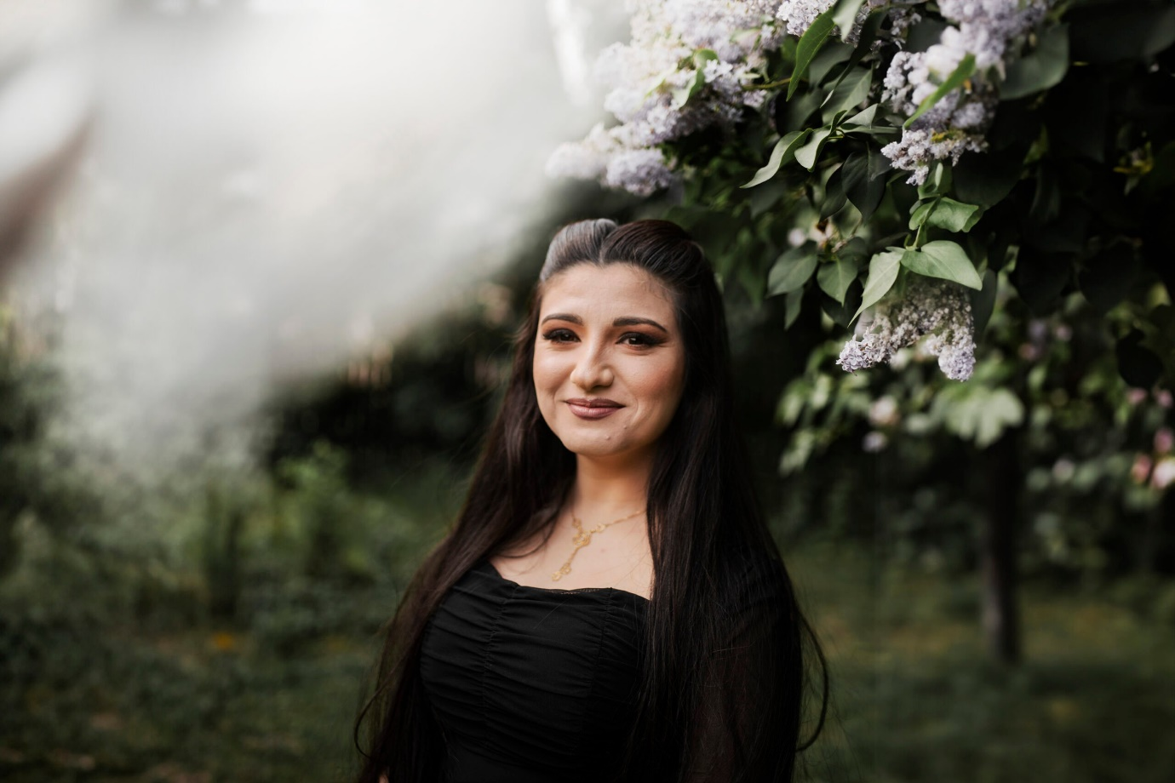
“Olen nähnyt, kuinka kulttuuri ja kielimuuri aiheuttavat väärinkäsityksiä. Siksi kannustan maahanmuuttaneita opiskelemaan suomen kieltä ja sekä heitä että suomalaisia rohkeasti ja ennakkoluulottomasti tutustumaan toistensa kulttuureihin.” © Julius Töyrylä
Syyrian kurdi Berivan Suleiman saapui Suomeen turvapaikanhakijana jouluaattona 2015 silloin 2-vuotiaan tyttärensä kanssa. Takana oli kuukauden ja 12 maan kautta kuljettu vaarallinen matka turvaan Suomeen. Berivan muutti perheensä kanssa pakoon Syyrian sotaa Turkkiin vuonna 2012. Elämä Turkissa ei kuitenkaan muuttunut paljon paremmaksi, sillä arkea leimasi jatkuva kontrollointi ja lähisuhdeväkivalta. Epätoivo ajoi Berivanin yrittämään itsemurhaa, minkä jälkeen perhe ymmärsi naisen pahan olon ja päästivät hänet ja tyttären lähtemään.
Berivan oli yhteydessä Suomessa jo oleviin sisaruksiinsa ja päätti lähteä kohti maata, jonne hänen oli ollut tarkoitus muuttaa jo lapsena perheenyhdistämisen kautta siinä kuitenkaan onnistumatta. Suomeen lopulta päästyään Berivan ja tytär ohjattiin ensin Heinolan vastaanottokeskukseen ja sieltä Helsinkiin. Siellä hetken elettyään vastaanottokeskuksessa yksi sukulaisista tahtoi heidän muuttavan hänen ja perheensä luokse. Berivanin pettymykseksi läheisten kontrollointi ja väkivallalla uhkailu jatkuivat myös Suomessa. Lopulta hän kuitenkin pääsi tilannetta pakoon turvakotiin suomalaisten viranomaisten avulla.
Vaikka aluksi väkivalta varjosti elämää Suomessakin, löysi Berivan paljon eväitä elämäänsä: Syyriassa hänelle ei ollut mahdollisuutta opiskeluun, joten heti saatuaan oleskeluluvan Berivan suuntasi peruskouluun ja valmistui sieltä kahdessa vuodessa. Aikaisemmin Berivan osasi puhua kurdin ja arabian kieltä mutta ei kirjoittaa eikä lukea niitä – niinpä suomen kielestä tuli hänen ensimmäinen kirjallinen kielensä. Hän osallistui muutamalle kielikurssille, kävi kirkon järjestämissä vapaaehtoisten kieli-illoissa ja opiskeli kieltä ahkerasti itsenäisesti.
Peruskoulu tarjosi Berivanille myös mahdollisuuden rakkauteen, kun hän tapasi siellä nykyisen aviomiehensä Kawan. Pari meni naimisiin vuonna 2020, ja pian Berivan alkoi odottaa lasta. Raskauden alussa Berivan sai kuitenkin kuulla sairastavansa syöpää. Hoitojen ei pitänyt vaikuttaa lapseen, mutta raskauden edetessä tilanne meni kuitenkin toisin, ja 8. kuukautena lapsi keisarileikattiin ja samalla Berivanilta poistettiin syöpä. Vauva vietiin 14 päiväksi tehohoitoon, minkä jälkeen poika nukkui pois äitinsä sylissä.
Suruaika vei Berivanilta voimat, mutta vähitellen tahto jatkaa elämää vahvistui. Berivan oli aina haaveillut turvallisuusalasta, mutta oli kuulemansa perusteella luullut, etteivät naiset ja varsinkaan Suomen ulkopuolella syntyneet naiset voi hakeutua kyseiselle alalle. Luulot kuitenkin osoittautuivat vääriksi, ja hän aloitti turvallisuusalan perusopinnot. Hän suoritti normaalisti kolme vuotta kestävän perustutkinnon yhdessä vuodessa ja valmistui vartijaksi vuonna 2021.
Valmistumisensa jälkeen hän pääsi töihin turvallisuuspalveluita tarjoavaan yritykseen, jossa työskentelee tänäkin päivänä. Tutkinnon jälkeen hän suoritti myös järjestyksenvalvojan sekä poliisikouluun valmistavan kurssin. Tällä hetkellä hän odottaa päätöstä kansalaisuudesta, jotta voisi sen jälkeen mennä armeijaan ja hakeutua poliisikouluun.
Opiskelu- ja työaikanaan Berivan on kohdannut paljon vähättelyä ja seksuaalista häirintää, mutta ei ole antanut sen estää häntä – hän tietää olevansa oikealla polulla. Kaikkien kokemustensa pohjalta Berivan tahtookin Vuoden pakolaisena puhua naisten kokemasta väkivallasta ja siten olla voimaannuttamassa naisia sekä valamassa heihin uskoa. Berivan on jo aikaisemmin puhunut avoimesti kokemuksistaan, ja monet samassa tilanteessa olevat naiset ovat ottaneet häneen yhteyttä ympäri Suomen ja pyytäneet tukea.
– Kun olen jakanut tarinaani sosiaalisessa mediassa, muutkin samaa kokeneet naiset ovat nähneet, etteivät ole yksin. Juuri tätä tahdon korostaa tulevan vuoden aikana: jos naiset kokevat kontrollointia ja väkivallan uhkaa, apua on saatavilla ja siitä pitää ja on mahdollista puhua.
Sukupuolittuneen väkivallan lisäksi Berivan tahtoo kannustaa naisia hakeutumaan omia unelmiaan kohti, olivat ne sitten mitä tahansa. Jos yksikin pakolaistaustainen nainen motivoituu hänen tarinastaan, on se Berivanin mukaan onnistuminen. Kielen ja kulttuurin ymmärryksellä on hänen mukaansa valtava vaikutus unelmien saavuttamisessa.
– Olen nähnyt, kuinka kulttuuri ja kielimuuri aiheuttavat väärinkäsityksiä. Siksi kannustan maahanmuuttaneita opiskelemaan suomen kieltä ja sekä heitä että suomalaisia rohkeasti ja ennakkoluulottomasti tutustumaan toistensa kulttuureihin. Näin voimme välttää ryhmien leimaamista joidenkin yksilöiden perusteella ja mahdollisuuden päästä elämässä eteenpäin.

Suomen Pakolaisavun hallitus haluaa valinnallaan nostaa esiin pakolaisten erilaisia tarinoita ja kokemuksia, tukea heitä heidän omien tavoitteidensa ja unelmiensa toteuttamisessa uudessa kotimaassaan sekä saada heidän äänensä kuuluviin maahanmuuttokeskustelussa. Berivan kertoo rohkeasti omista kokemuksistaan ja tuo sinnikkäästi esille naisten oikeuksia. Nimitys julkistettiin maailman pakolaispäivänä maanantaina 20.6.2023 Helsingissä.

